**INFORME DE AVANCE DE PROYECTO PETI**

Docente: Dr. Oscar Jimenez Flores

|  |  |  |  |
| --- | --- | --- | --- |
| Título del proyecto | **Sistema de Planeamiento Estratégico**  **Municipalidad Distrital Crnl. Gregorio Albarracín­ Lanchipa (MD-CGAL)** | Fecha | **23/05/2024** |

|  |  |  |  |
| --- | --- | --- | --- |
| Integrante | Código de estudiante | Correo electrónico | Rol o Función |
| Ccalli Chata, Joel Robert | 2017057528 | jc2017057528@virtual.upt.pe | Programador / Analista de Base de datos |
| Llantay Machaca, Marjiory Grace | 2020068951 | ml2020068951@virtual.upt.pe | Jefe de Proyecto / Programador |
| Ticahuanca Fiorela Milady | 2020068765 | ft2020068765@virtual.upt.pe | Documentador / Programador |
| Apaza Mamani, Edward Hernán | 2018060915 | ft2020068765@virtual.upt.pe | Documentador / Programador |

ESTADO DEL PROYECTO ESTA SEMANA

|  |  |
| --- | --- |
| Número de avance | Segundo avance |
| URL Github | https://github.com/edwardapaza/Proyecto_Peti |
| % de Avance | 40% |

RESUMEN

Ingrese información aquí sobre el estado general y los aspectos más destacados del avance del proyecto en esta semana.

|  |
| --- |
| En esta semana, hemos avanzado en la evaluación interna de nuestra cadena de valor, identificando los puntos fuertes y debilidades. El trabajo en equipo nos permite desarrollar nuestras capacidades y potenciar nuestras competencias, para implementar el Sistema de Planeamiento Estratégico.  Diseño y Desarrollo del Sistema: Hemos diseñado y desarrollado un sistema basado en Python para facilitar la gestión eficiente del registro de usuarios y otras actividades administrativas. Este sistema se centra en la creación, lectura, actualización y eliminación (CRUD) de registros, así como en la gestión de tareas administrativas cruciales |

Primer Avance:  
  
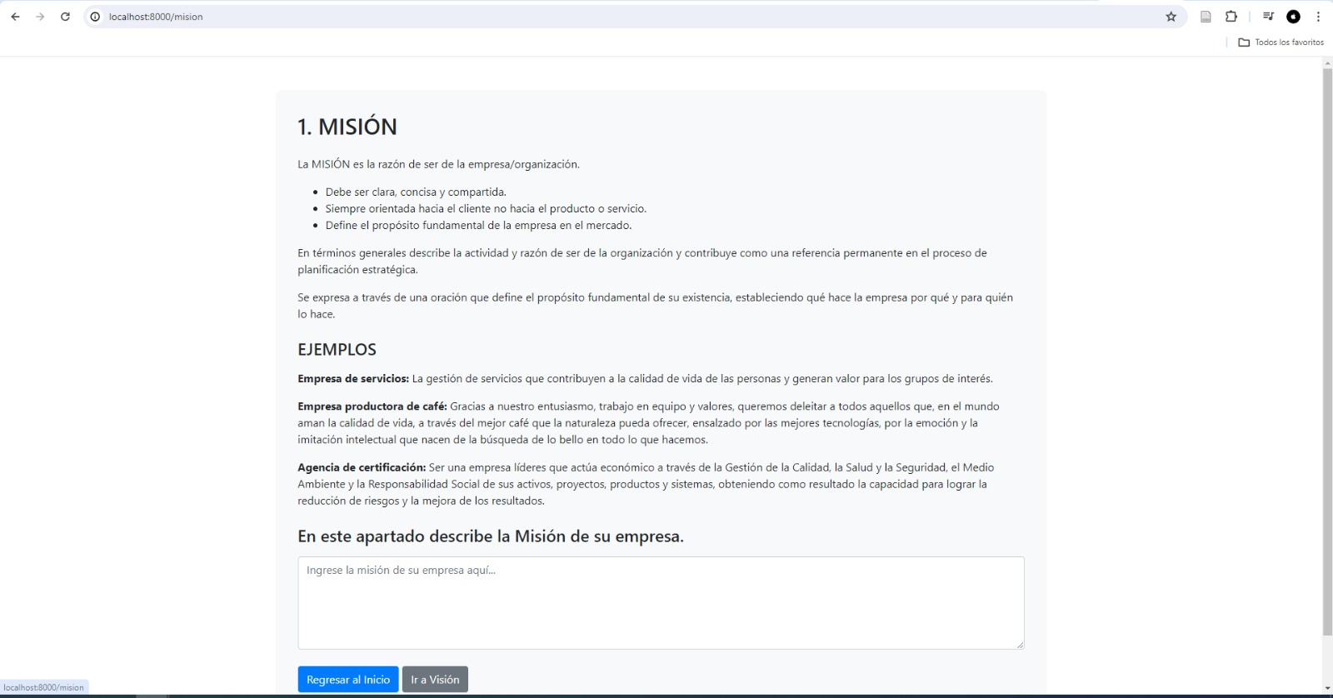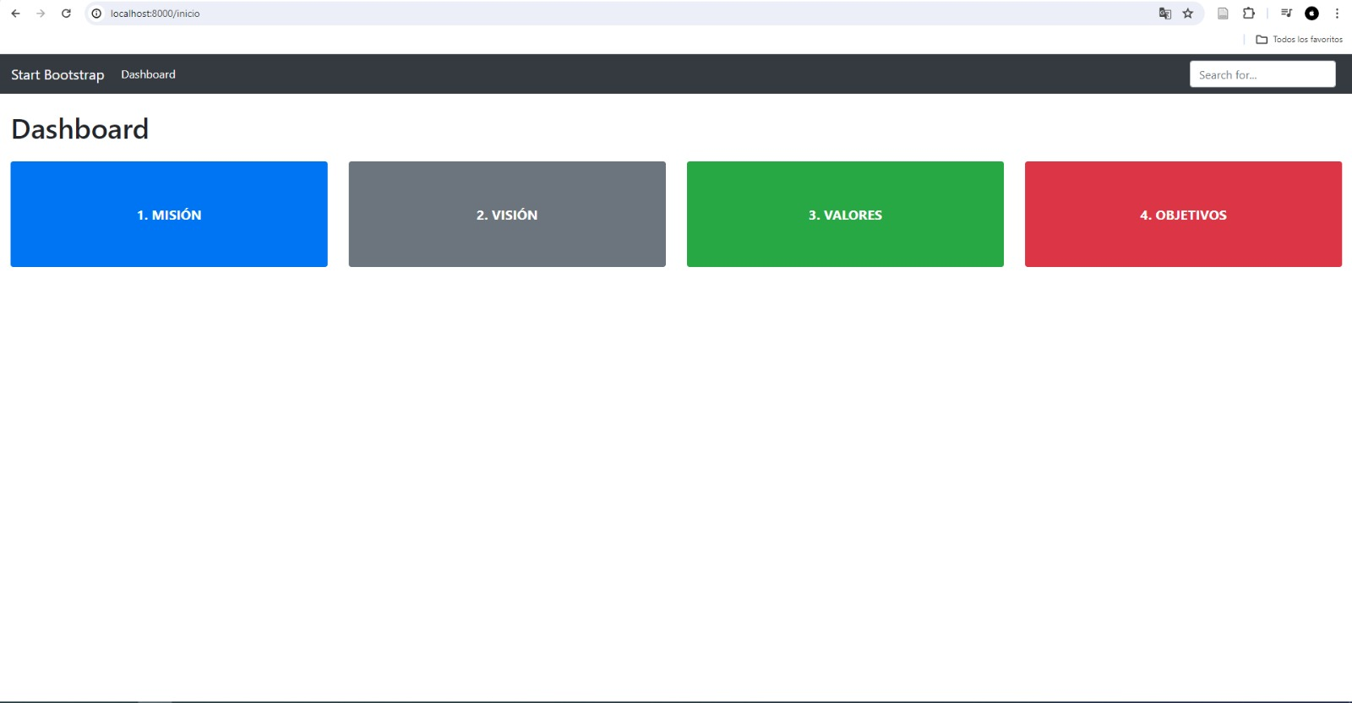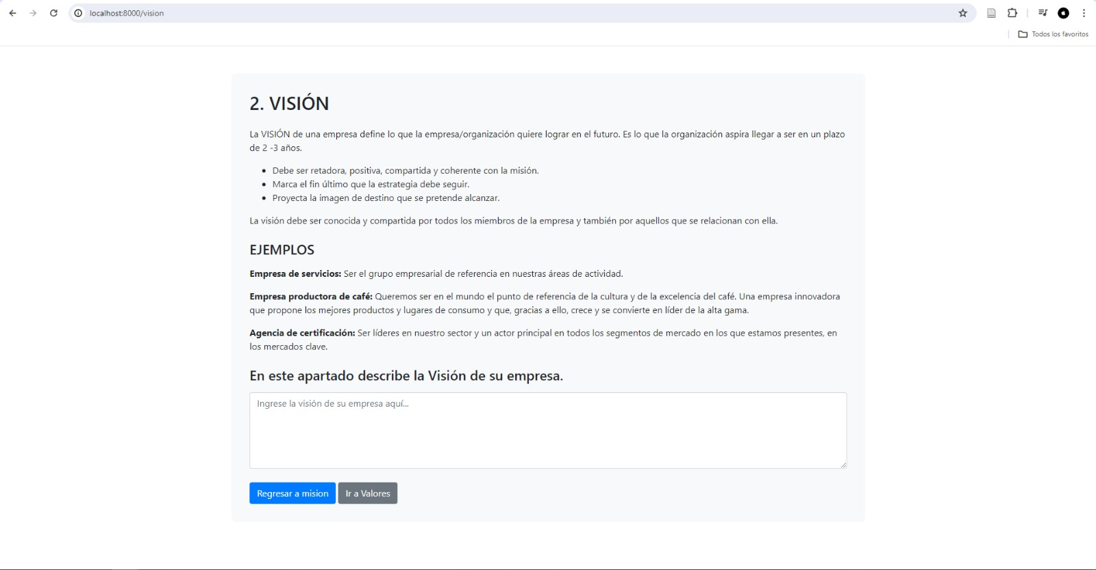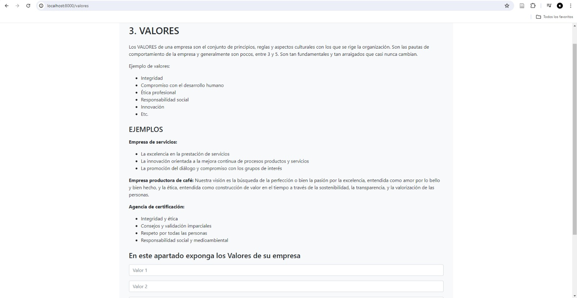

2do Avance:

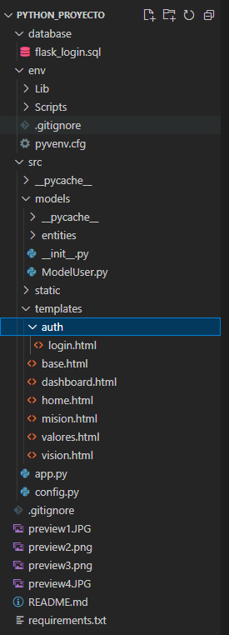  
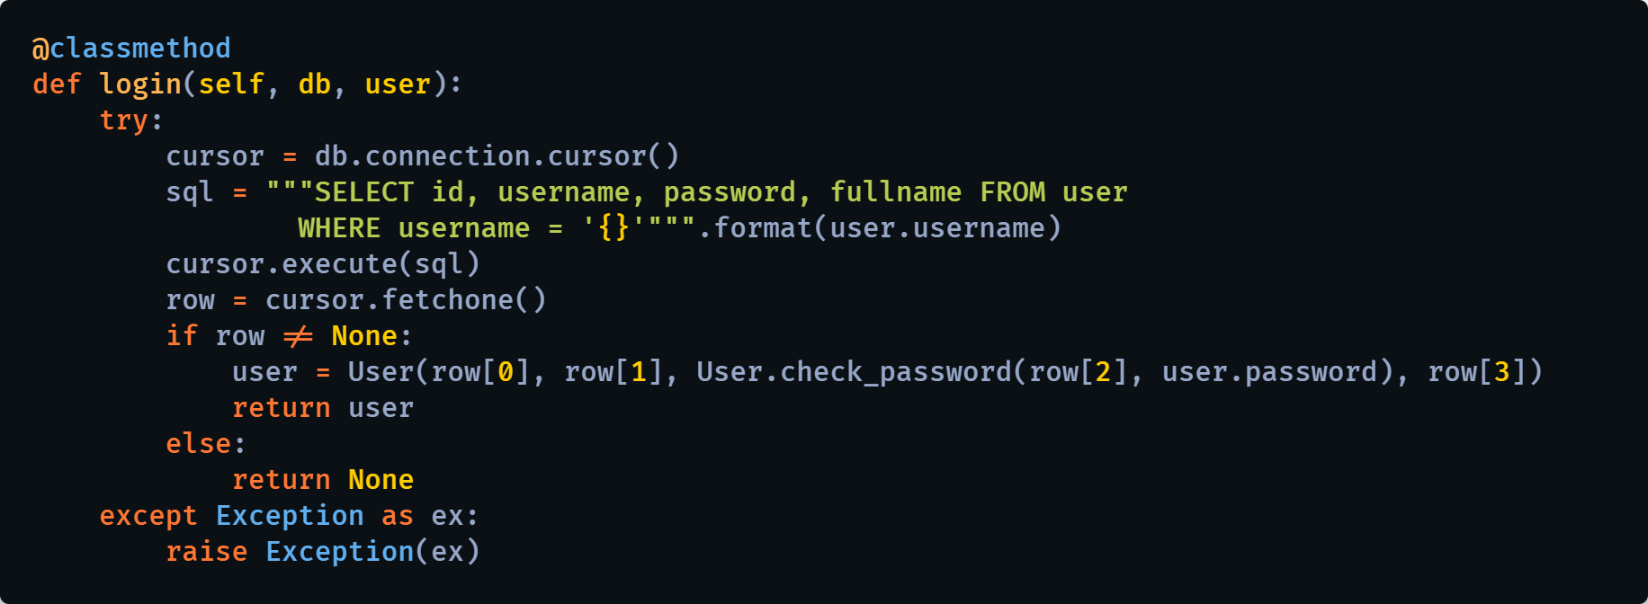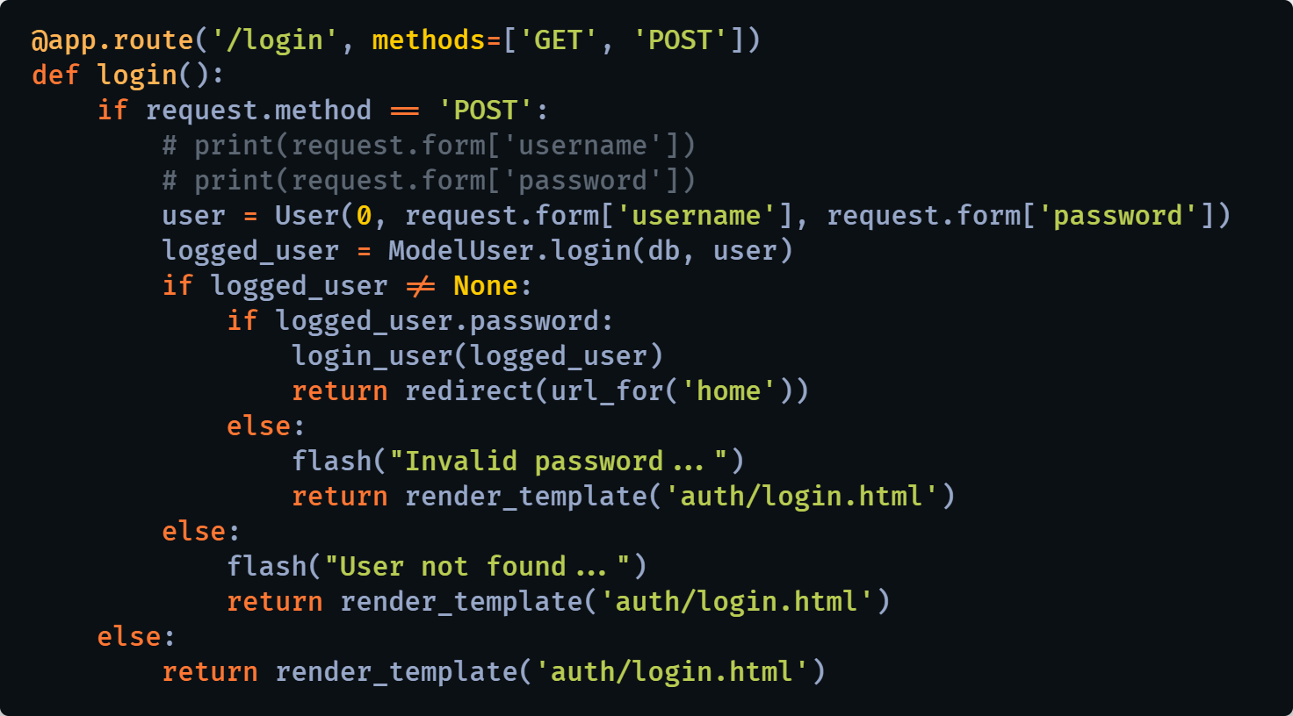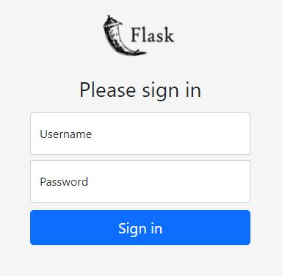

TRABAJO REALIZADO

|  |  |  |
| --- | --- | --- |
| **Tarea N°** | **Descripción de las actividades realizadas** | **Responsable** |
| 1 | Avance del análisis interno – Cadena de valor | Apaza Mamani, Edward Hernán |
| 2 | Integración de las fortalezas y debilidades | Ccalli Chata, Joel Robert |
| 3 | Integración de las fortalezas y debilidades | Llantay Machaca, Marjiory Grace |
| 4 | Avance del análisis interno – Cadena de valor | Ticahuanca Fiorela Milady |